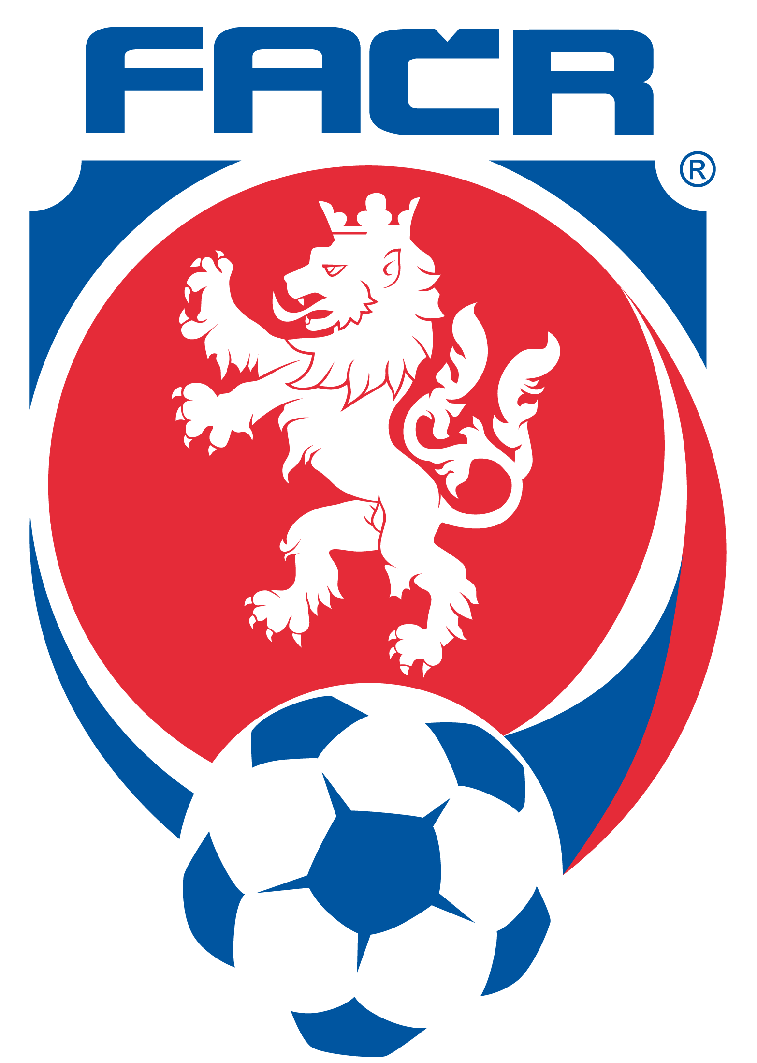

Okresní fotbalový svaz Frýdek-Místek
8. pěšího pluku 81, 738 01 Frýdek-Místek
telefony:732 905 368, E-mail: cus.fm@seznam.cz
Bankovní spojení ČSOB, a.s.,č.účtu 246 586 865 / 0300
IČO 22882481

Oddílům fotbalu
v okrese Frýdek-Místek

Věc:
Školení trenérů – licence „C“

Vážení sportovní přátelé,

dáváme Vám na vědomí, uskutečnění školení trenérů fotbalu licence „C“, které proběhne v Třinci, ZŠ Zátopkových, Jablunkovská 501, 739 61 Třinec ve dnech 3. – 4. září 2021.
Přihlášku naleznete na Kurzy Fotbal.cz

S pozdravem
Zdeněk Cieslar
Grassroots trenér mládeže FAČR
Okresní fotbalový svaz Frýdek - Místek
8.pěšího pluku 81 Frýdek - Místek 738 01
Mobil: (+420) 605 743 975
E-Mail: zdenek.cieslar@seznam.cz

